  Обьгаз |  |  |  |  |  |  |  |  | А
По регулируемым тарифам
Номер маршрута | Конечный остановочный пункт | ДНИ | Время начала и окончания движения | Временной график отправления транспортных средств от остановочного пункта
5 | Ледовый дворец | Будни  с 01.06 по 31.08 | 05:05-23:30 | 5:05, 5:40, 6:20, 6:30, 6:50, 7:20, 7:40, 8:10, 8:20, 8:30, 8:45, 9:00, 9:20, 9:40, 9:50, 10:00, 10:20, 10:40, 11:00, 11:20, 11:40, 12:00, 12:20, 12:40, 13:00, 13:20, 13:40, 14:00, 14:20, 14:40, 15:00, 15:20, 15:40, 16:00, 16:20, 16:35, 16:50, 17:05, 17:20, 17:35, 17:50, 18:05, 18:20, 18:35, 18:50, 19:05, 19:20, 19:40, 20:00, 20:20, 20:35, 21:00, 21:20, 21:35, 21:50, 22:20, 22:50, 23:30
 |  | Выходные  с 01.06 по 31.08 | 5:05-23:30 | 5:05, 5:40, 6:20, 6:50, 7:20, 7:40, 8:20, 8:40, 9:00, 9:20, 9:40, 10:00, 10:20, 10:40, 11:00, 11:20, 11:40, 12:00, 12:20, 12:40, 13:00, 13:20, 13:40, 14:00, 14:20, 14:40, 15:00, 15:20, 15:40, 16:00, 16:20, 16:40, 17:00, 17:20, 17:40, 18:00, 18:20, 18:40, 19:00, 19:20, 19:40, 20:00, 20:20, 20:40, 21:00, 21:20, 21:35, 21:50, 22:20, 22:50, 23:30
 |  | Будни  с 01.09 по 31.05 | 5:05-23:30 | 5:05, 5:40, 6:20, 6:30, 6:40, 6:50, 7:00, 7:10, 7:20, 7:40, 7:50, 8:10, 8:20, 8:30, 8:45, 9:00, 9:20,  9:40, 10:00, 10:20, 10:40, 11:00, 11:20, 11:40, 12:00, 12:20, 12:35, 12:50, 13:05, 13:20, 13:40, 14:00, 14:20, 14:40, 15:00, 15:20, 15:35, 15:50, 16:05, 16:20, 16:35, 16:50, 17:05, 17:20, 17:35, 17:50, 18:05, 18:20, 18:35, 18:50, 19:05, 19:20, 19:40, 20:00, 20:20, 20:35, 20:50, 21:05, 21:20, 21:35, 21:50, 22:20, 22:50, 23:30
 |  | Выходные  с 01.09 по 31.05 | 5:05-23:30 | 5:05, 5:40, 6:20, 6:30, 6:50, 7:20, 7:40, 8:10, 8:20, 8:30, 8:45, 9:00, 9:20, 9:40, 9:50, 10:00, 10:20, 10:40, 11:00, 11:20, 11:40, 12:00, 12:20, 12:40, 13:00, 13:20, 13:40, 14:00, 14:20, 14:40, 15:00, 15:20, 15:40, 16:00, 16:20, 16:35, 16:50, 17:05, 17:20, 17:35, 17:50, 18:05, 18:20, 18:35, 18:50, 19:00, 19:20, 19:40, 20:00, 20:20, 20:35, 21:00, 21:20, 21:35, 21:50, 22:20, 22:50, 23:30
По нерегулируемым тарифам
Номер маршрута | Конечный остановочный пункт | ДНИ | Время начала и окончания движения | Интервал отправления транспортных средств от остановочного пункта
9К | мкр. Береговая зона |  |  | до 10:00 | 10:00 -11:00 | 11:00 -15:00 | 15:00 -16:00 | 16:00 – 20:00 |  | после 20:00
 |  | Будни | 6:30-22:00 | 15 | 20 | 15 | 20 | 15 |  | 20
 |  | Суббота | 6:30-22:00 | 20 | 25 | 20 | 25 | 20 |  | 25
 |  | Воскресенье | 6:30-21:00 | 20 | 25 | 25 | 25 | 25 |  | 30
Номер маршрута | Конечный остановочный пункт | ДНИ | Время начала и окончания движения | Интервал отправления транспортных средств от остановочного пункта
13К | мкр. Береговая зона |  |  | до 10:00 | 10:00 -11:00 | 11:00 -15:00 | 15:00 -16:00 | 16:00 – 20:00 |  | после 20:00
 |  | Будни | 6:30-22:00 | 15 | 20 | 15 | 20 | 15 |  | 20
 |  | Суббота | 6:30-22:00 | 20 | 25 | 20 | 25 | 20 |  | 25
Прогноз прибытия пассажирского транспорта
в вашем мобильном телефоне


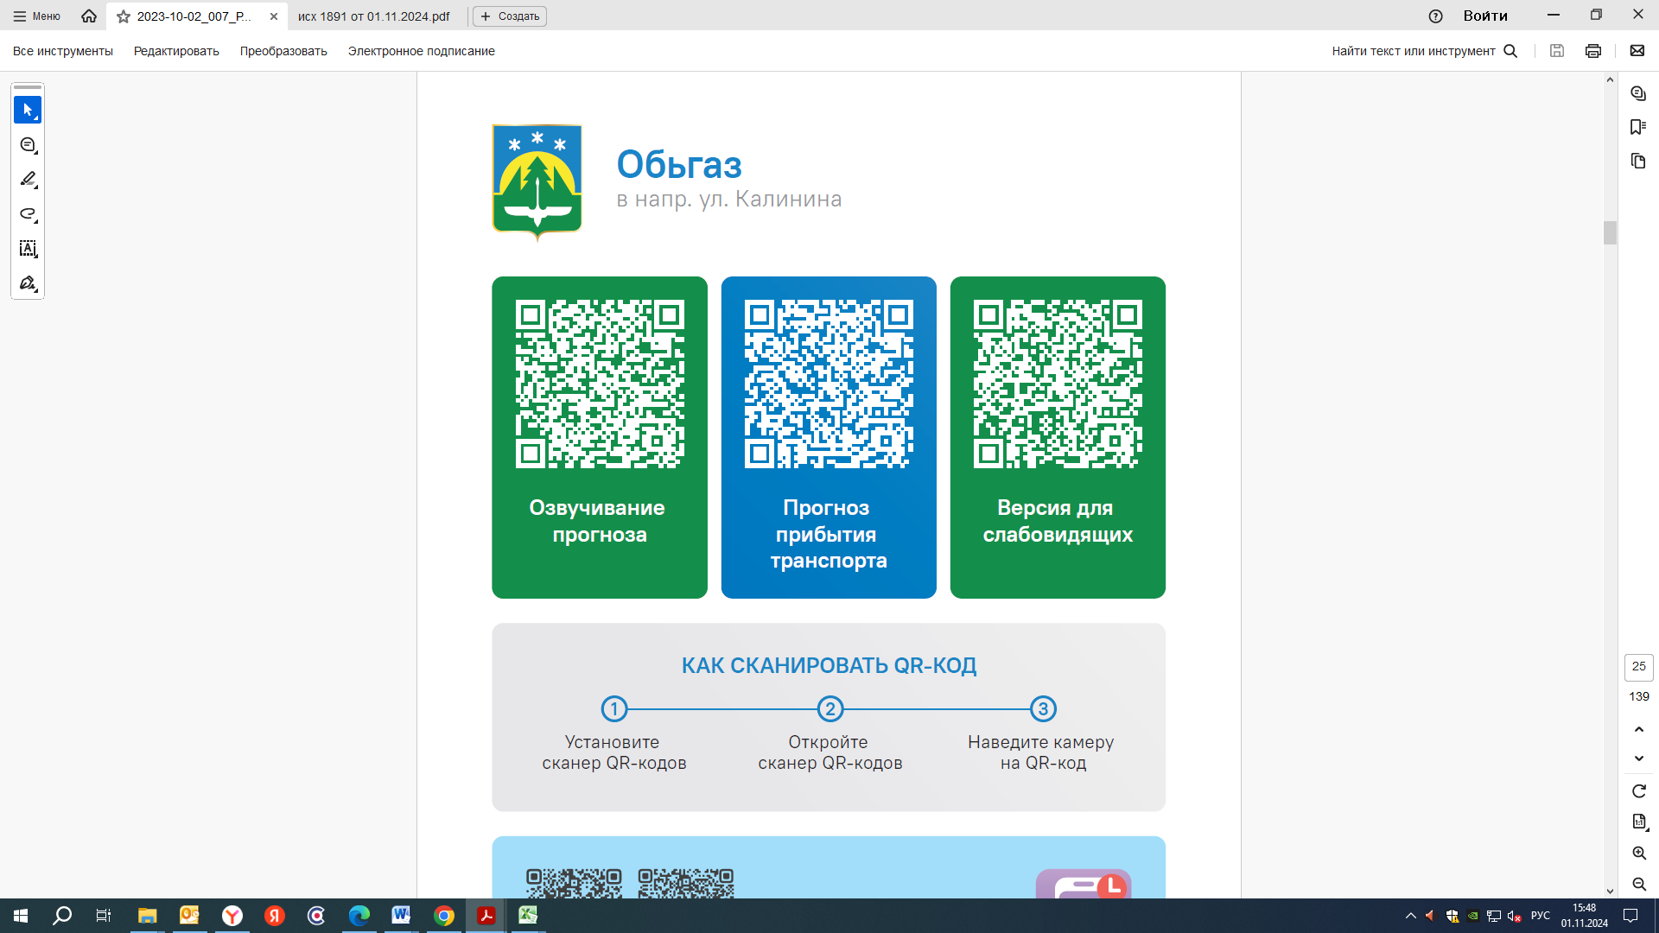


Контроль за осуществлением регулярных перевозок обеспечивает:
- управление транспорта, связи и дорог Администрации города Ханты-Мансийска, г: Ханты-Мансийск, ул Мира, 13, тел: 8 (3467) 39-39-07;
- отдел государственного автодорожного надзора по ХМАО – Югре, г: Ханты-Мансийск, ул: Шевченко 36А, тел: (3467) 32-64-60;
- МО МВД России «Ханты-Мансийский» г: Ханты-Мансийск, ул: Дзержинского дом 11, телефоны дежурной части 8 (3467) 398-104, 398-103, 102 и 112

